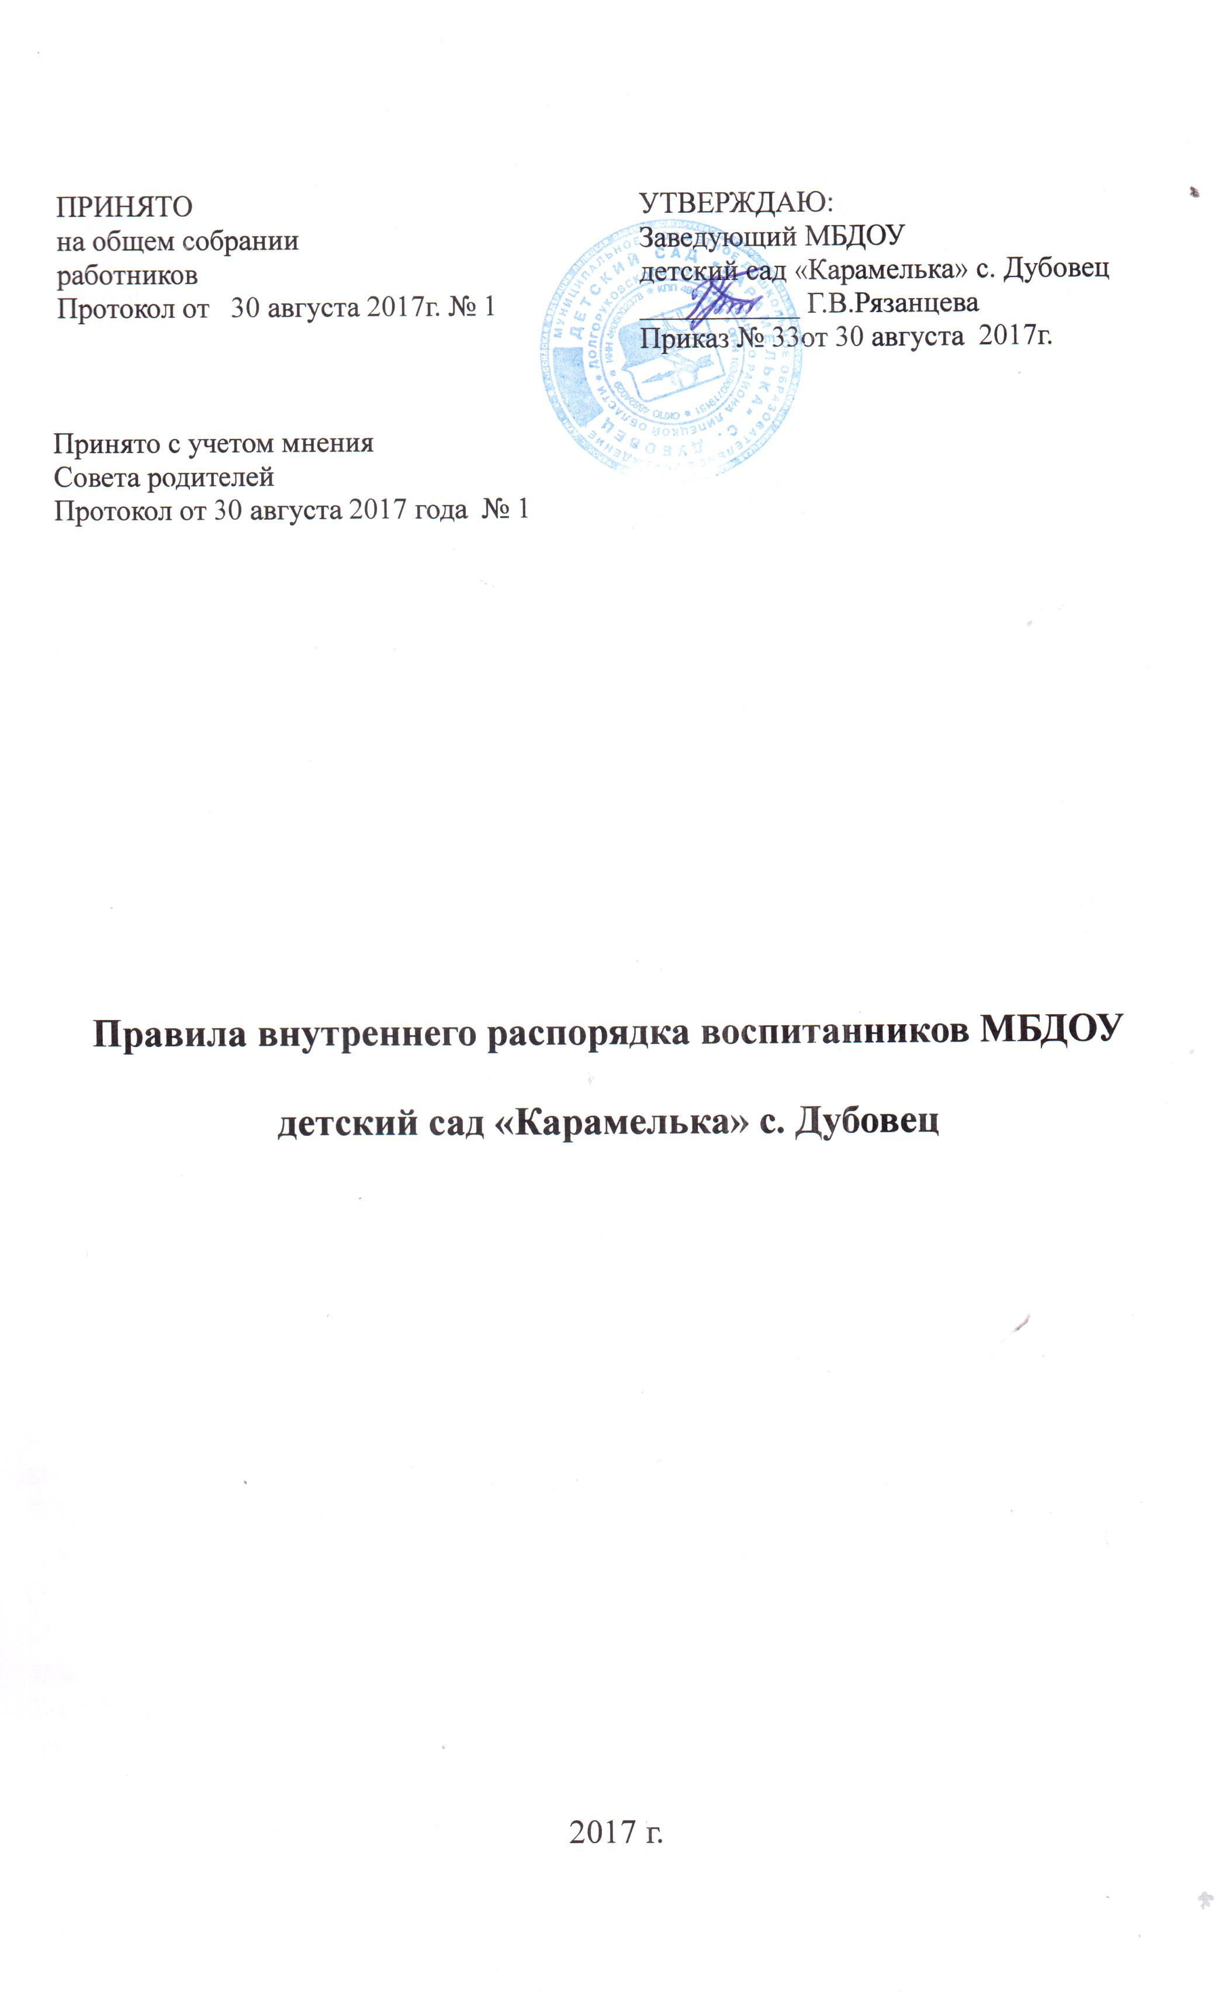
- Общие положения

1.1. Настоящие правила внутреннего распорядка воспитанников разработаны в соответствии с Федеральным законом от 29 декабря 2012 года № 273-ФЗ «Об образовании в Российской Федерации», «Порядком организации и осуществления образовательной деятельности по основным общеобразовательным программам — Министерства образования и науки России от 30 августа 2013 года № 1014, СанПиН 2.4.1.3049-13, Уставом МБДОУ детского сада «Карамелька» с.Дубовец ( далее - Образовательная организация).
1.2. Настоящие правила регулируют режим организации образовательного процесса и действуют в отношении родителей (законных представителей) детей, посещающих Образовательную организацию и работников образовательной организации.
1.3. Соблюдение правил внутреннего распорядка обеспечивает эффективное взаимодействие участников образовательного процесса, а также комфортное пребывание детей в образовательной организации.

2. Режим работы ДОУ

2.1. Режим работы Образовательной организации и длительность пребывания в ней детей определяется Уставом Образовательной организации.
2.2. Образовательная организация работает с 7.30. до 16.30, 9 - часовое пребывание детей.
2.3. Группы функционируют в режиме 5 - дневной рабочей недели.
2.4. Образовательная организация имеет право объединять группы в случае необходимости в летний период, отпусков воспитателей, на время ремонта и др.

3. Здоровье ребенка

3.1. Во время утреннего приема не принимаются дети с явными признаками заболевания: сыпь, сильный насморк, кашель, температура.
3.2. Если в течение дня у ребенка появляются первые признаки заболевания (повышение температуры, рвота, сыпь, диарея), родители (законные представители) будут об этом извещены и должны будут как можно быстрее забрать ребенка из Образовательной организации.
3.3. О возможном отсутствии ребенка необходимо предупреждать воспитателя группы. После перенесенного заболевания, а также отсутствия более 5-ти дней (за исключением выходных и праздничных дней) детей принимают в Образовательную организацию только при наличии справки с указанием диагноза, длительности заболевания, рекомендациями.
3.4. Администрация Образовательной организации оставляет за собой право принимать решение об изоляции ребенка из детского сада в связи с появлением внешних признаков заболевания. Состояние здоровья ребенка определяет по внешним признакам воспитатель.
3.5. Если у ребенка есть аллергия или другие особенности здоровья и развития, то родитель (законный представитель) должен поставить в известность воспитателя, предъявить в данном случае справку или иное медицинское заключение.
3.6. В Образовательной организации запрещено давать детям какие - либо лекарства родителем (законным представителем), воспитателями группы или самостоятельно принимать ребенку. Если ребенок нуждается в приеме лекарств, в течение дня (при каких-то хронических заболеваниях), то родитель (законный представитель) должен предоставить в детский сад предписание от врача. В этом случае ему будет организован прием лекарства.

4. Одежда и гигиена ребенка

4.1. Родителям (законным представителям) необходимо приводить ребенка в образовательную организацию в чистой одежде.
4.2. В группе у ребенка должна быть сменная обувь с фиксированной пяткой.
4.3. У ребенка должна быть расческа и личные гигиенические салфетки (носовой платок).
4.4. Для пребывания на улице приветствуется такая одежда, которая не мешает активному движению ребенка, легко просушивается и которую ребенок вправе испачкать.
4.5. Одежда и обувь должна соответствовать погоде.
4.6. Зимой и в мокрую погоду рекомендуется, чтобы у ребенка были запасные сухие варежки и одежда.
4.7. У малышей в шкафчике обязательно должен быть комплект сухой одежды для смены в отдельном пакете.
4.8. В шкафу у ребенка должен быть пакет для загрязненной одежды.
4.9. В летний период на прогулке необходима легкая шапочка или панама, которая будет защищать ребенка от солнца.

5. Организация питания

5.1. Образовательная организация обеспечивает гарантированное питание детей в соответствии с их возрастом и временем пребывания в Образовательной организации по нормам СанПиН 2.4.1.3049-13. Организация питания детей в Образовательной организации возлагается на саму организацию и осуществляется его штатным персоналом.
5.2. Режим и кратность питания детей устанавливается в соответствии с длительностью их пребывания в Образовательной организации и СанПиН 2.4.1.3049-13.
5.3. Питание в Образовательной организации осуществляется в соответствии с примерным 10-дневным меню, разработанным на основе физиологических потребностей в пищевых продуктах и норм питания детей дошкольного возраста по СанПиН 2.4.1.3049-13 и утвержденного заведующим Образовательной организации.
5.4. Родители (законные представители) могут получить информацию о режиме и кратности питания на специальном стенде в раздевалке.
5.5. Контроль над качеством питания (разнообразием), закладкой продуктов питания, кулинарной обработкой, выходом блюд, вкусовыми качествами пищи, санитарным состоянием пищеблока, правильностью хранения, соблюдением сроков реализации продуктов возлагается на бракеражную комиссию образовательной организации.

6. Обеспечение безопасности

6.1. Родители (законные представители) должны своевременно сообщать об изменении номера телефона, места жительства и места работы.
6.2. Для обеспечения безопасности своего ребенка родитель (законный представитель) передает ребенка только лично в руки воспитателя.
6.3. Забирая ребенка родитель (законный представитель) должен обязательно подойти к воспитателю с тем, чтобы он передал ребенка лично. Категорически запрещен приход ребенка дошкольного возраста в Образовательную организацию и его уход без сопровождения родителей (законных представителей).
6.4. Воспитателям категорически запрещается отдавать детей лицам в нетрезвом состоянии, несовершеннолетним братьям и сестрам, отпускать детей одних по просьбе родителей (законных представителей), отдавать детей незнакомым лицам.
6.5. Посторонним лицам запрещено находиться в помещениях и на территории Образовательной организации без разрешения администрации.
6.6. При парковке своего автомобиля, необходимо оставлять свободным подъезд к воротам для въезда и выезда служебного транспорта на территорию детского сада. Запрещается въезд на личном транспорте или такси на территорию детского сада.
6.7. Не давайте ребенку в детский сад жевательную резинку, конфеты, чипсы, сухарики.
6.8. Проследите, чтобы в карманах у ребенка не было острых, режущих и колющих, мелких предметов, а также монет.
6.9. В помещениях и на территории образовательной организации строго запрещается курение.
7. Родительская плата

7.1. Родители должны своевременно вносить плату за содержание ребенка в порядке, указанном в Договоре.

8. Пребывание детей на свежем воздухе

8.1. В Образовательной организации дети гуляют 1-2 раза в день в первую половину дня и во вторую половину дня - после дневного сна или перед уходом домой, в зависимости от погодных условий. Продолжительность прогулки определяется Образовательной организацией в зависимости от климатических условий. При температуре воздуха ниже минус 15° С и скорости ветра 7 м/с продолжительность прогулки рекомендуется сокращать (СанПиН 2.4.1.3049-13).
